PRACOVNÍ LIST
Název SŠ: | SOU Uherský Brod
Autor: | Mgr. Tomáš Rachůnek
Název prezentace (DUMu): | Povrch a objem válce – pracovní list
Tematická oblast: | Povrchy a objemy těles
Ročník: | 1.
Číslo projektu: | CZ.1.07/1.5.00/34.0369
Datum vzniku: | Duben 2013

ANOTACE:
- Záměrem této sady výukových materiálů s názvem Povrchy a objemy těles je seznámit žáky se základními geometrickými tělesy a jejich vlastnostmi. Sada je vhodná pro přímou výuku i k samostudiu.
- Jednotlivé DUMy jsou určeny pro žáky 1. ročníku nástavbového studia oboru Podnikání.
- Tento pracovní sešit je zaměřen úkoly na povrch a objem rotačního válce
- Tento pracovní list navazuje na předešlé prezentace.

Cílová skupina: 17-19 let
Stupeň a typ vzdělání: Matematika, 1. ročník nástavbového studia oboru Podnikání.

PRACOVNÍ LIST – Povrch a objem válce

- V rotačním válci je dáno:
  - $r = 9 cm, v = 14 cm$ ,vypočítejte $S$a $V$
  - $V = 512 {cm}^{3}, r = 7,8 cm$, vypočítejte $v$ a $S$.
  - $V = 360 {cm}^{3}, v = 7,2 cm$, vypočítejte $r$ a $S$

- V rotačním válci je dáno:
  - $r = 12 cm, v = 17 cm$ ,vypočítejte $S$a $V$
  - $V = 2 268,23,6 {cm}^{3}, r = 9,5 cm$, vypočítejte $v$ a $S$.
  - $S = 1 649,63 {cm}^{2}, r = 13,2 cm$, vypočítejte $r$ a $V$

- Obvod podstavy rotačního válce je stejně velký jako jeho výška. Jaký je povrch válce, když jeho objem je $250 {dm}^{3}$.

- Z obdélníku o rozměrech $8 cm$ a $5 cm$ jsme svinuli plášť rotačního válce o výšce $5 cm$. Určete objem válce.
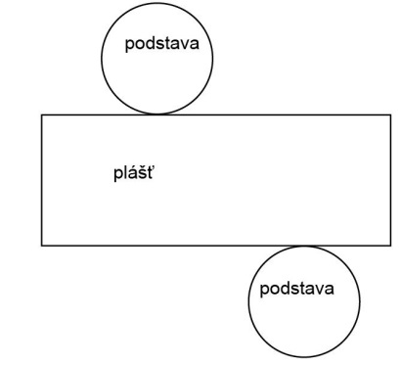
- Z obdélníku o rozměrech $8 cm$ a $5 cm$ jsme svinuli plášť rotačního válce o výšce $8 cm$. Určete objem válce.

- Obsah pláště válce je $380 {cm}^{2}$, jeho výška se rovná průměru podstavy. Určete průměr podstavy a povrch válce.

- Obvod podstavy rotačního válce je tak velký jako jeho výška. Jaký je průměr podstavy a výška válce o objemu $1l$?

- Po rozvinutí pláště rotačního válce dostaneme čtverec o straně 12 cm. Určete objem válce.

- Osovým řezem válce je obdélník s úhlopříčkou délky 20 cm. Výška válce je 12 cm. Určete objem válce.
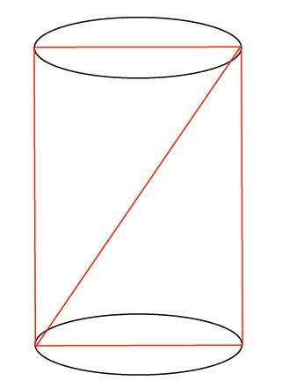

- Určete rozměry válcové nádoby o objemu 6 litrů, jestliže výška nádoby se rovná polovině poloměru podstavy.

- Výška rotačního válce je 7 cm. Vypočtěte výšku stejně širokého válce, který má trojnásobný objem.

- Délka poloměru podstavy rotačního válce je 5 cm. Vypočtěte poloměr stejně vysokého válce, jehož objem je devítinásobný.

Výsledky:

  - $V=3562,57 {cm}^{3}, S=1 300 {cm}^{2}$
  - $v=2,68 cm, S=513,61 {cm}^{2}$
  - $r=3,99 cm, S=259,26 {cm}^{2}$

  - $V=7 690,62 {cm}^{3}, S=2 186,55 {cm}^{2}$
  - $v=8 cm, S=1 044,58 {cm}^{2}$
  - $v=6,69 cm, V=3 661,93 {cm}^{3}$

- $S=248 {cm}^{2}$
- $V=25,3 {cm}^{3}$
- $V=16 {cm}^{3}$
- $d=11 cm, S=570 {cm}^{2}$
- $d=7,4 cm, v=23,25 cm$
- $V=137,51 {cm}^{3}$
- $V=2 412,74 {cm}^{3}$
- $r=15,63 cm, v=7,82cm$
- $v=21 cm$
- $r=15 cm$

Zdroje:
[1] BĚLOUN, František a Libuše KUBIČÍKOVÁ. Sbírka úloh z matematiky pro základní školu: výrazy, rovnice, nerovnice a jejich soustavy: sbírka úloh k opakování a procvičování učiva matematiky střední školy. 8. vyd. Praha: Prometheus, 2003, 361 s. Učebnice pro základní školy (Prometheus). ISBN 80-719-6104-3.

